栃木県会計年度任用職員（と畜検査専門員【獣医師】）
募集要項

栃木県食肉衛生検査所では、会計年度任用職員（と畜検査専門員）の募集を行います。

１ 採用予定人員、勤務場所及び仕事の内容
採用予定人員 | 勤務場所 | 仕事の内容
１名 | 栃木県食肉衛生検査所  栃木県芳賀郡芳賀町稲毛田1921-11 | ・と畜検査及びと畜検査に係る精密検査等  ・食肉衛生に係る業務  ・その他、と畜検査に係る事務

２ 勤務条件
（１）任 期 令和８（2026）年４月１日から令和９（2027）年３月31日まで
なお、採用後、１ヵ月間は、条件付採用期間（試用期間）となります。
１ヵ月間の勤務日数が15日間に満たない場合は、15日間に達するまで延長します。
また、勤務成績が良好で一定の条件を満たした場合、任期満了後に再度採用されることがあります（最初の採用から最長で５年間）。
（２）勤務時間 月曜日から金曜日、国民の祝日に関する法律に規定する休日の内指定された日
（週30時間)
午前８時～午後４時30分（出勤時間：午前７時の出勤等の場合もあります）
なお、午後０時から午後１時までは休憩時間ですが、業務の進行具合により変更とな
る可能性があります。
原則、時間外勤務はありません。
（３）休 日 日曜日及び土曜日、国民の祝日に関する法律に規定する休日の内指定された日以外の休日、12月29日から翌年１月３日までの日
（４）給 与
① 月 額 ２０３，０７０円 （令和８（2026）年４月１日予定）
② 地域手当 ８，１２２円 当方の規程により毎月支給
③ 通勤手当 当方規程により通勤手当を支給
④ 期末手当 当方規程により一定条件を満たした場合、期末・勤勉手当を支給
(年２回：６月及び12月)｡
なお、常勤職員の給与改定に準じて、報酬改定があり得ます。
（５）有給休暇 年次有給休暇（任用期間が６ヶ月以上の者）ほか
（６）社会保険 雇用保険、共済組合（短期給付）、厚生年金保険に加入します。
なお、災害補償については、「労働者災害補償保険法」によります。
（７）服 務 地方公務員法が適用となり、法令及び上司の職務上の命令に従う義務、信用失墜行為の禁止、秘密を守る義務、職務に専念する義務等が課されることになります。

３ 募集対象
次の（１）から（４）の全てを満たす人
（１）地方公務員法第16条に規定する欠格条項に該当しない人（次のいずれにも該当しない人）
ア 禁固以上の刑に処せられ、その執行を終わるまで又はその執行を受けることがなくなるまでの人
イ 栃木県職員として懲戒免職処分を受け、その処分の日から２年を経過しない人
ウ 日本国憲法施行の日以後において、日本国憲法又はその下に成立した政府を暴力で破壊することを主張する政党その他の団体を結成し、又はこれに加入した人
（２）獣医師の免許を有する方
（３）パソコン（ワード、エクセル、メールソフト等の）操作が可能な人
（４）積極的に業務に取り組む意欲がある人

４ 受付期間
随時
※応募者を一定数確保できた場合は受付期間前に募集を締め切る場合があります。

５ 選考方法
書類審査のほか、就労への意欲や適性などについて個別に面接を行います。
（１）日 時 後日連絡いたします。
（２）場 所 栃木県食肉衛生検査所会議室
６ 申込方法
公共職業安定所（以下「ハローワーク」という。）に申し込みの上、次の書類を下記の送付先まで郵送または持参するか、ハローワークに申し込まず、直接、郵送または持参してください。
（１）履歴書（写真付）
※履歴書は市販のもので結構です。
自筆で必要事項を記入してください。
持参の場合には、平日の８時30分から17時15分までの間にお越しください。
郵送の場合には、表に「会計年度任用職員選考申込」と書いた封筒に入れてください。
提出された書類は返却しません。
なお、採用されなかった応募者の書類は破棄しますのでご了承ください。
○応募書類の送付・提出先
〒３２１－３３０３ 栃木県芳賀郡芳賀町稲毛田1921-11
栃木県食肉衛生検査所 管理課
℡ 028-677-0280
FAX 028-677-0333

７ 結果の発表
選考結果については、面談後７日までに電話でご連絡いたします。
連絡先は、面接時に確認します。

栃木県食肉衛生検査所 案内図
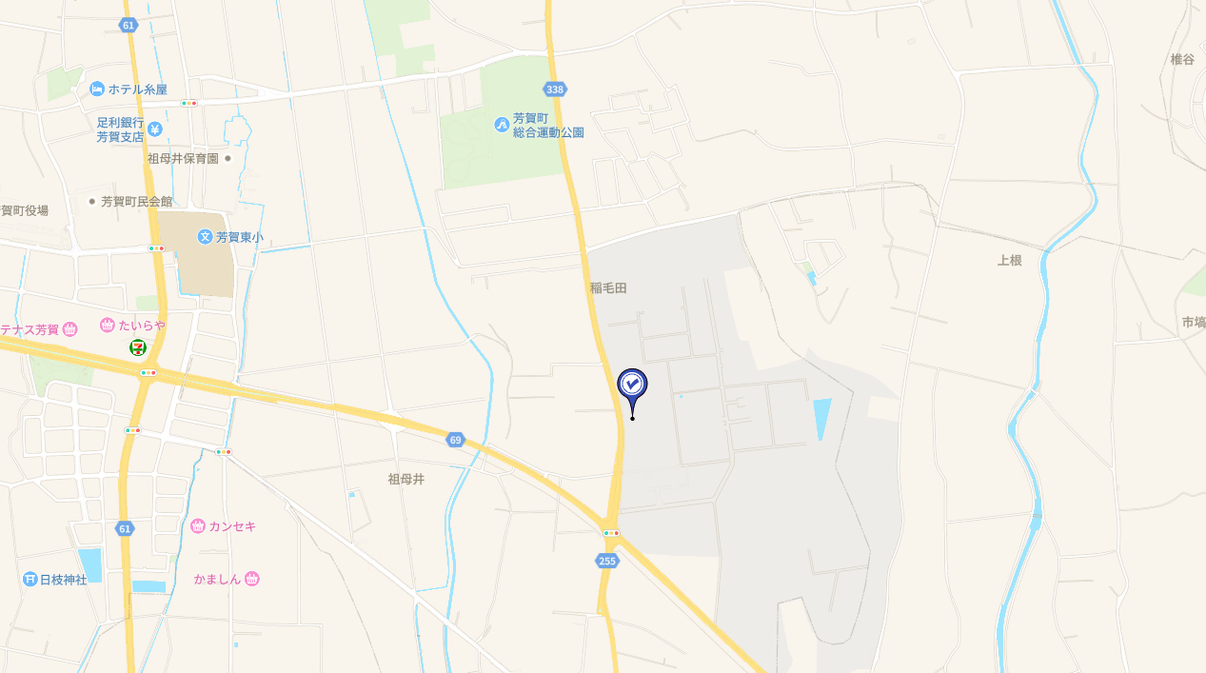
交通機関利用の場合
➣ＪＲ宇都宮駅東口
LRT 宇都宮トランジットセンターから乗車し約40分、芳賀トランジットセンターで下車
ジェイアールバス関東（株）
芳賀トランジットセンター前で乗車し約10分、祖陽ヶ丘団地北で下車
徒歩で、南東へ約50ｍ先にある交差点を左折（北進）約5分（300m）

問い合わせ先
栃木県経営管理部人事課 行政管理担当
電話 ０２８－６２３－２０３４

